Постановка задачи для экранной формы «Главная страница» в пользовательской части
Оглавление
1. Назначение. 2
2. Правила отображения 2
3.Макет 3
4. Описание реквизитного состава 4
5. Требования к действиям 5
6. История изменений 6

Назначение.
Экранная форма «Главная страница» предназначена для:
- Просмотра общей информации об онлайн-каталоге.
- Перехода в каталог упражнений.
- Перехода в каталог комплексов
Экран имеет 4 основных части:
- Область с логотипом (см.требования в файле Лого+Боковое меню).
- Верхнее меню с поисковой строкой, кнопками таймера, пользовательской статистики, перехода на страницу обращений в техподдержку, перехода на страницу уведомлений, открытия меню управления профилем (см.требования в файле верхнее меню)
- Боковое меню со ссылками для перехода в справочник упражнений, справочник комплексов, на страницу «Избранное», на страницу пользовательских комплексов (см.требования в файле Лого+Боковое меню).
- Область с информационным контентом.
Роли:
- Пользователь.
- Администратор.

2. Правила отображения
Тип экрана:
Область с информационным контентом - область в полный размер экрана, согласно макетам.
Путь:
- Страница авторизации – после нажатия кнопки «Войти»
- С любой страницы пользовательской части – при клике на логотип в зоне с логотипом.
- С любой страницы администраторской части – при клике на логотип в зоне с логотипом.

3.Макет

Ссылка на макеты (стр.3)
Отображение «начальное (до заполнения)», размер для декстопа
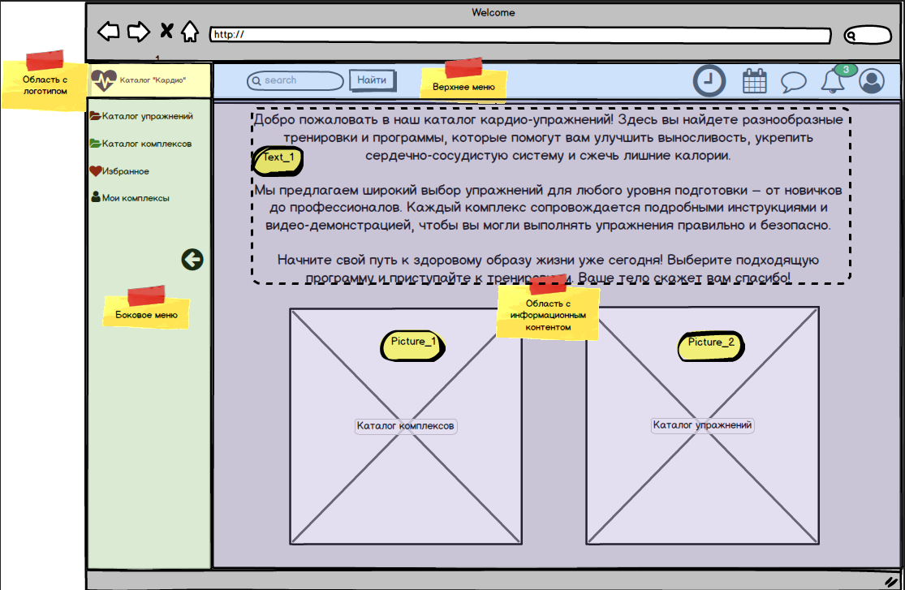

4. Описание реквизитного состава

№ п.п | Наименование реквизита на визуальной форме | Описание | Тип и формат | Источник данных | Значение | Видимость по умолчанию | Примечание
1 | Text_1 | Приветственный текст, общая информация о каталоге | Тип: Статичный текст  Формат: текст | Статичный текст: «Добро пожаловать в наш каталог кардио-упражнений! Здесь вы найдете разнообразные тренировки и программы, которые помогут вам улучшить выносливость, укрепить сердечно-сосудистую систему и сжечь лишние калории.  Мы предлагаем широкий выбор упражнений для любого уровня подготовки – от новичков до профессионалов. Каждый комплекс сопровождается подробными инструкциями и видео-демонстрацией, чтобы вы могли выполнять упражнения правильно и безопасно.  Начните свой путь к здоровому образу жизни уже сегодня! Выберите подходящую программу и приступайте к тренировкам. Ваше тело скажет вам спасибо!» | Значение по умолчанию: «Добро пожаловать в наш каталог кардио-упражнений! Здесь вы найдете разнообразные тренировки и программы, которые помогут вам улучшить выносливость, укрепить сердечно-сосудистую систему и сжечь лишние калории.  Мы предлагаем широкий выбор упражнений для любого уровня подготовки – от новичков до профессионалов. Каждый комплекс сопровождается подробными инструкциями и видео-демонстрацией, чтобы вы могли выполнять упражнения правильно и безопасно.  Начните свой путь к здоровому образу жизни уже сегодня! Выберите подходящую программу и приступайте к тренировкам. Ваше тело скажет вам спасибо!» | Да
2 | Picture_1 | Обложка каталога комплексов | Тип: Статичное изображение  Формат: изображение PNG | База данных |  | Да
3 | Picture_2 | Обложка каталога упражнений | Тип: Статичное изображение  Формат: изображение PNG | База данных |  | Да

5. Требования к действиям

№ | Наименование действия | Вид | Условия доступности | Описание | Примечание
1 | Переход в каталог комплексов | Picture_1 | Доступен по умолчанию | При клике на обложку каталога комплексов происходит переход на страницу каталога комплексов
2 | Переход в каталог упражнений | Picture_2 | Доступен по умолчанию | При клике на обложку каталога упражнений происходит переход на страницу каталога упражнений

История изменений

№ | Кем и когда добавлено | Описание
1 | Митина Ю.М. 14.02.2025 | Документ создан

